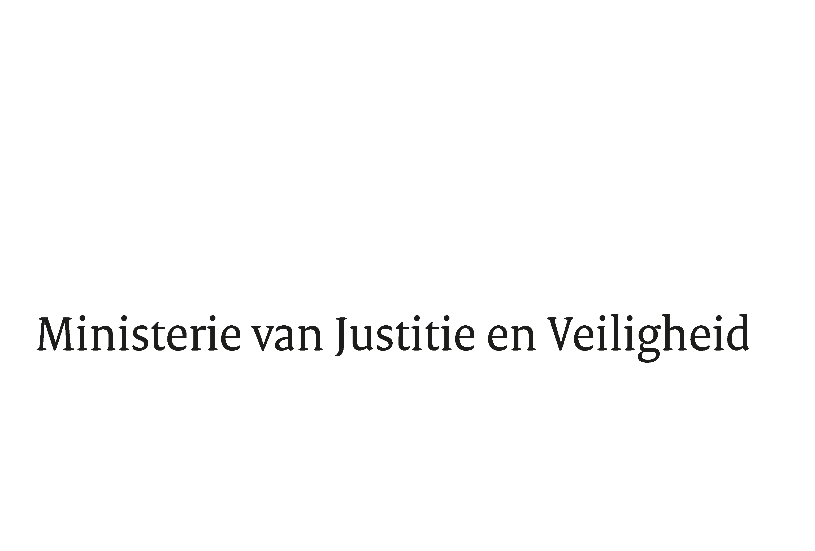

> Retouradres Postbus 20011 2500 EH Den Haag
Aan de Voorzitter van de Tweede Kamer
der Staten-Generaal
Postbus 20018
2500 EA DEN HAAG

Datum | 21 februari 2025
Onderwerp | Antwoorden Kamervragen over het bericht ‘Klap voor ministers: omstreden buitenlandse predikers mogen toch Nederland in van rechter’
Ministerie van Justitie en
Veiligheid
Turfmarkt 147
2511 DP Den Haag
Postbus 20011
2500 EH Den Haag
www.rijksoverheid.nl/jenv

Ons kenmerk
6209033

Bij beantwoording de datum en ons kenmerk vermelden. Wilt u slechts één zaak in uw brief behandelen.

In antwoord op uw brief van 21 februari 2025 delen wij u mede dat de schriftelijke vragen van het lid Eerdmans (JA21) over het bericht ‘Klap voor ministers: omstreden buitenlandse predikers mogen toch Nederland in van rechter’ worden beantwoord zoals aangegeven in de bijlage bij deze brief.
De Minister van Justitie en Veiligheid, De Minister van Asiel en Migratie,
D.M. van Weel |  | M.H.M. Faber - van de Klashorst

Spoedvragen van het lid Eerdmans (JA21) aan de Minister van Justitie en Veiligheid en de Minister van Asiel en Migratie, over het bericht ‘Klap voor ministers: omstreden buitenlandse predikers mogen toch Nederland in van rechter’ (ingezonden op 21 februari 2025)

Vraag 1
Welke maatregelen onderzoekt het kabinet allemaal om te voorkomen dat de drie omstreden buitenlandse predikers die komend weekeinde te gast zijn bij De Ramadan Expo in Utrecht Nederland binnenkomen?
Antwoord op vraag 1
Vooropstaat dat er in Nederland geen plek is voor haatzaaierij en het verheerlijken van geweld. Onze inzet was dan ook om dit te voorkomen door deze sprekers de toegang tot ons land te weigeren. Op 20 februari 2025 heeft de voorzieningenrechter het besluit om de drie sprekers uit Nederland te weren door signalering in het Schengeninformatiesysteem, geschorst tot zes weken na bekendmaking van de beslissing op bezwaar. Als gevolg hiervan is de signalering voor deze sprekers uit het Schengeninformatiesysteem verwijderd en kunnen zij Nederland inreizen. Als de sprekers ten tijde van hun inreis aan alle toegangsvoorwaarden voldoen, worden zij toegelaten. Op grond van de vreemdelingenwet zijn er op basis van de bestaande feiten en omstandigheden, geen andere mogelijkheden om de toegang alsnog te weigeren. Wel wil ik benadrukken dat vreemdelingen gedurende hun verblijf moeten blijven voldoen aan de toegangsvoorwaarden, waaronder geen dreiging vormen voor de openbare orde of nationale veiligheid. Als niet langer aan de toegangsvoorwaarden wordt voldaan, kan het verblijfsrecht beëindigd worden en dient de betrokkene Nederland te verlaten. Daarnaast geldt dat indien blijkt dat er mogelijk strafbare uitlatingen zijn gedaan, het Openbaar Ministerie kan besluiten om strafrechtelijk onderzoek in te stellen.
Vraag 2
Kunt u de landingsrechten intrekken van zoals eerder gebeurde in 2017 toen de Turkse minister van Buitenlandse Zaken Cavusoglu naar Nederland wilde komen?
Vraag 3
Zo niet, kunt u onderbouwen waarom dat niet kan?
Antwoord op vragen 2 en 3
Bilaterale en EU luchtvaartverdragen met derde landen bevatten geen wettelijke basis om landingsrechten in te trekken op grond van het migratiebeleid of vervoer van specifieke personen. Landingsrechten van luchtvaartmaatschappijen kunnen alleen worden ingetrokken als luchtvaartmaatschappijen niet voldoen aan de desbetreffende vereisten in dergelijke verdragen van onder meer vestiging, relevante vergunningen en eigendom en zeggenschap en daaromtrent afstemming heeft plaats gevonden met de desbetreffende verdragspartij.
De vlucht van de Turkse minister in 2017 betrof een staatsvlucht, waarop Bilaterale en EU luchtvaartverdragen niet van toepassing zijn. Voor staatsvluchten heeft de Nederlandse overheid de discretionaire bevoegdheid om wel of geen diplomatieke klaring af te geven voor landen of overvliegen.

Vraag 4
Mochten de predikers al geland zijn, welke stappen onderneemt het kabinet dan om te voorkomen dat zij op de bijeenkomst mogen spreken? Is het kabinet bereid hierop aan te dringen bij het lokale bevoegd gezag?
Antwoord op vraag 4
Het lokaal bestuur is verantwoordelijk voor de handhaving van de openbare orde en maakt daarin een eigen afweging. Zij hebben aangegeven uiteraard alert te zijn op (ongeregeldheden rondom) het evenement. Het Openbaar Ministerie kan, indien blijkt dat er mogelijk strafbare uitlatingen zijn gedaan, besluiten om sprekers te vervolgen die dergelijke boodschappen uiten.
Vraag 5
Kunt u deze vragen met de grootst mogelijke spoed beantwoorden, bij voorkeur voor morgenochtend (zaterdagochtend)?
Antwoord op vraag 5
Ja.

